Đoạn Code trước khi sửa:
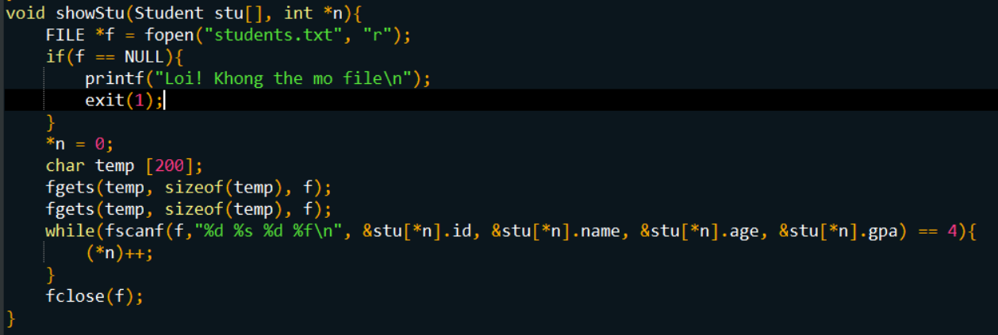
Prompt: “Đây là đoạn code của tôi , hãy refactor giúp tôi phần hàm showStu sao cho phù hợp với sinh viên CNTT năm nhất như tôi, không sử dụng các phương pháp phức tạp để refactor”
Kết quả sau khi refactor:
